**南京事件で「一般人を多数殺害」記載の教科書に「裏付けを」神奈川の民間団体、**

**回答は１社**2024/7/17 11:08　[奥原 慎平](https://www.sankei.com/author/sa0009/)　　産経新聞ネット記事

神奈川県の教職員や地方議員らでつくる民間団体「教育を良くする神奈川県民の会」（小山和伸代表）は、日中戦争時の１９３７年に旧日本軍による南京占領で起きたとされる「南京事件」を巡り、「女性や子供など一般人や捕虜を含む多数の中国人を殺害」などと記述した教科書の出版社９社に対し、日本軍の命令で多数の中国人を殺害した根拠となる一次資料の提示を求める提言書を提出した。事件について「非戦闘員の殺害は否定できない」とする外務省の見解の根拠が示されていないことが背景にある。一方、期限までに回答したのは１社にとどまった。

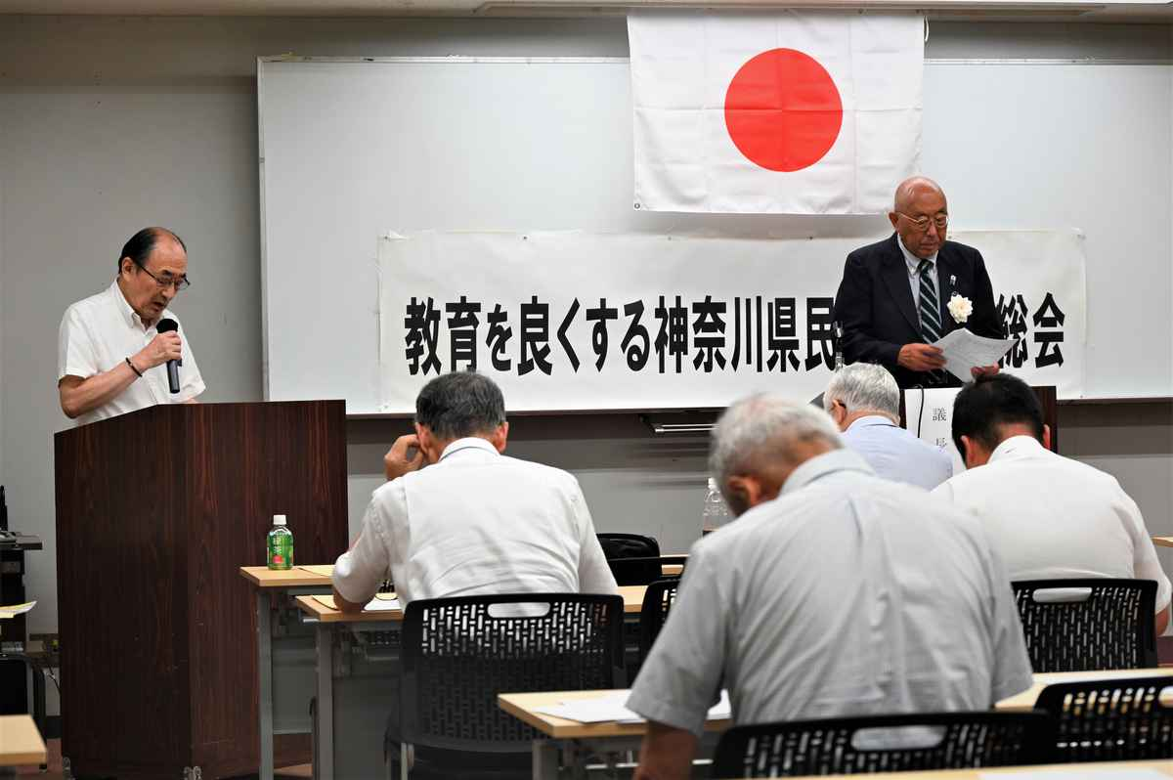

教育を良くする神奈川県民の会の定期総会＝７日午後、横浜市中区（奥原慎平撮影）

**「組織的」根拠の提示求める**

同会は約２０年にわたって、教育施策への提言や道徳の教科化、家庭教育の充実などに取り組んでいる。南京事件に関しては、当時の史料も踏まえて「日本軍が組織的・意図的に『虐殺』などを命令した根拠はない」とし、「実際に起きた暴行や殺人は、軍命に反する事件であり、法に照らして処分されている」などと見解をまとめている。

同会の提言書は▽山川出版（山川）▽日本文教出版（日文）▽東京書籍（東書）▽帝国書院（帝国）▽第一学習社（第一）▽清水書院（清水）▽実教出版（実教）▽教育出版（教出）▽学び舎─の９社に送付。南京事件を記載していない自由社や今年４月に検定合格が発表された令和書籍などの出版社には送っていない。

東書版の歴史は本文で、南京事件について「女性や子どもなど一般の人々や捕虜をふくむ多数の中国人を殺害しました」と記述し、側注で「この事件は『南京大虐殺』とも呼ばれます」と説明している。帝国版は「兵士だけでなく多くの民間人も殺害されました」と記され、日文版も「捕虜のほか、多数の住民を殺害しました」などと民間人の殺害が強調されている。犠牲者数について、中国側が主張する「３０万人説」を掲げる教科書も多い。

同会は今年５月、９社に提言書を提出し、「略奪、暴行などが日本軍の命令により組織的・意図的に行われた根拠となる一次資料と裏付け」の提示などを求めたが、期日に設定した６月末までに８社は回答しなかったという。

唯一、回答を寄せた清水は、「さまざまな学術的研究・検証・議論などを通じて広く通説、もしくは妥当な見解とみなされているものに基づいて記述している」と説明した。

**外務省は根拠資料は確認できず**

南京事件を巡っては、外務省はホームページ（ＨＰ）で「（日本軍による）非戦闘員の殺害や略奪行為等があったことは否定できない」と記載しているが、専門家の間では、根拠が疑問視されている。

当時の南京の実情を調べている近現代史研究家の阿羅健一氏が令和３年３月、この見解の「根拠となった資料」の公開を求めたが、外務省は４年１月に「該当文書を確認できなかった」と通知したという。

５年４月には林芳正外相（当時）が参院決算委員会で、根拠となった政府の作成資料に昭和５０年出版された防衛庁防衛研修所戦史室（当時）の戦史叢書「支那事変陸軍作戦」第一巻を挙げた。それについても「日本軍が意図的に住民を殺害したという文脈で記されているのではない」（自民党の和田政宗参院議員）と反論されている。

同会で運営委員長を務める木上和高氏は、産経新聞の取材に「外務省ＨＰでさえ、軍の組織的、意図的な命令による虐殺があったとは書いていないのに、教科書に『大虐殺』という表現が出てくるのは、乖離（かいり）が大きい。根拠のない中国が主張する『３０万人説』を併記するなら、意図的・組織的な虐殺がなかったという学説も記載しないと、一方的な方向に誘導することになる」と指摘した。

各出版社の教科書を調べた横浜市の元教員、森屋文乃氏も「教科書は公平さを保って書かれなければならない。子供たちが教科書を開けたら、自分のおじいさんは放火して略奪して暴行したとばかり、根拠もなく書かれていると、子供たちの自己肯定感が非常に低くなりかねない」と懸念した。（奥原慎平）